
Dreve Gum Quick
oraz Gum Quick Implant

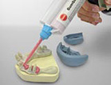
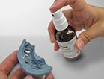
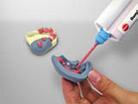
Gum Quick :
Tradycyjny materiał silikonowy
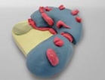
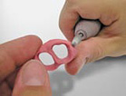
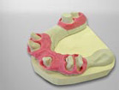
na maski dziąsłowe.
Dane fizyczne:
czas przetwarzania - 1:30 min.
czas wiązania - 6:30 min.
twardość końcowa - 60 Shore A
odporność na zrywanie - 4,5 MPa 1
wydłużenie przy zerwaniu - 175%
Opakowanie:
2x50 ml
12 koncówek mieszających
10 ml duo separatora

Cena: 126 zł brutto

Gum Quick IMPLANT:
Najwyższej jakości materiał na maski dziąsłowe, opracowany specjalnie dla implantologii.
Cechy:
wysoka twardość końcowa
niewielka elastyczność do nieazwodnych i dokładnych konstrukcji wtórnych.
Dane fizyczne:
czas przetwarzania 2 min
czas wiązania 8 min
twardość końcowa 75 Shore A
odporność na zrywanie 2,9N/mm2
wydłużenie przy zerwaniu 56%
Opakowanie:
2x50 ml
12 koncówek mieszających
10 ml duo separatora

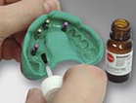
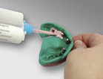
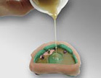
Cena: 178 zł brutto

